



毕 业 设 计 说 明 书

课题名称
院 系 | 计算机与软件学院
专 业
班 级
学 号
学生姓名 | XXX

指导教师： | 张XX

2014 年 月 日

计算机与软件学院
毕业设计（论文）诚信承诺

我谨在此承诺：本人所写的毕业论文《基于ASP技术的网络教学平台设计—考试管理子系统》，系本人独立完成，没有抄袭行为，凡涉及其他作者的观点和材料，均作了注释与说明，若有不实，后果由本人承担。

承诺人（签名）：
年 月 日

摘 要

本论文以一个旅游电子商务网站作为解决方案的背景，详细论述了本系统开发的需求分析、概要设计、详细设计、测试与系统使用说明，构成了一个完整的网上预订系统的解决方案。
………………

关键词：旅游网站；html；……
Abstract
With the explosive growth of knowledge available on the World Wide Web,it becomes much more difficult for users to access relevant information efficiently and it also presents a challeging task for web designers to organize site contents to meet the needs of users.
………

Key Words：Web Design；……

目 录

1 绪论 1
1.1 电子商务的背景和意义 1
1.2 旅游网站与电子商务技术的结合 1
1.2.1 电子商务的概念 1
1.3 本网站的特点 1
2 网站的开发技术与工具 2
2.1网站使用的开发技术和工具 2
2.1.1 开发工具与环境 2
2.2网站开发的技术与语言 2
2.2.1 HTML 2
2.2.2 ASP.NET 2
2.2.3 CSS+DIV页面布局 2
致 谢 3
参考文献 4
附 录 5

1 绪论

1.1 电子商务的背景和意义
HTML（HyperText Mark-up Language）即超文本标记语言或超文本链接标示语言，是目前网络上应用最为广泛的语言，也是构成网页文档的主要内容。

1.2 旅游网站与电子商务技术的结合

1.2.1 电子商务的概念
HTML（HyperText Mark-up Language）即超文本标记语言或超文本链接标示语言，是目前网络上应用最为广泛的语言，也是构成网页文档的主要内容。
HTML（HyperText Mark-up Language）即超文本标记语言或超文本链接标示语言，是目前网络上应用最为广泛的语言，也是构成网页文档的主要内容。

1.3 本网站的特点

2 网站的开发技术与工具

2.1网站使用的开发技术和工具

2.1.1 开发工具与环境

2.2网站开发的技术与语言

2.2.1 HTML
HTML（HyperText Mark-up Language）即超文本标记语言或超文本链接标示语言，是目前网络上应用最为广泛的语言，也是构成网页文档的主要内容。
HTML（HyperText Mark-up Language）即超文本标记语言或超文本链接标示语言，是目前网络上应用最为广泛的语言，也是构成网页文档的主要内容。
HTML（HyperText Mark-up Language）即超文本标记语言或超文本链接标示语言，是目前网络上应用最为广泛的语言，也是构成网页文档的主要内容。

2.2.2 ASP.NET

2.2.3 CSS+DIV页面布局
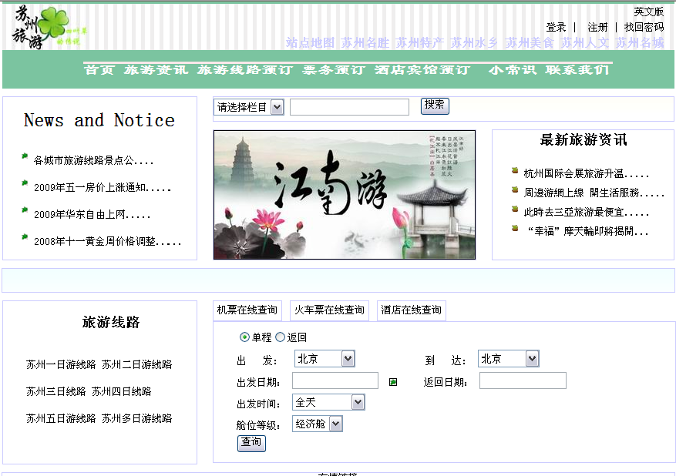
图2.1 网站首页图

致 谢

在本次毕业设计实践中，指导教师 老师在做人、敬业、创新思维等方面，均给予我极大的帮助,使我很受启发。………

参考文献

[1]万世平，《ASP.NET2.0 Web开发入门指南》.北京：电子工业出版社，2008.3
[2]朱如龙， 《SQL Server数据库应用系统开发技术》.北京：机械工业出版社，2004.1

附 录
1. 特效2机票、火车票、酒店在线查询，tab面板的html代码：
<div id="searchticket">
<div id="tools">
<a href ="#" id="airplane" onclick ="content('airplane','ticket1')" onmouseover="content('airplane','ticket1')">机票在线查询</a><a href="#" id="train" onclick ="content('train','ticket2')" onmouseover="content('train','ticket2')">火车票在线查询</a><a href="#" id="car" onclick ="content('car','ticket3')" onmouseover="content('car','ticket3')">酒店在线查询 </a>
</div>
<div id="ticket">
<div id="ticket1">
<span ><input type="radio" name ="one"/ checked >单程<input type ="radio" name ="two" />返回</span>
<br />
<span > 出 &nbsp; 发:&nbsp; &nbsp;<asp:DropDownList
………………………….

